**De forma individual ejecutamos los siguiente pasos en la máquina virtual creada:**

* **Crear** un archivo en **Google Documents o Word en la computadora**.
* Escribir **en la terminal** el comando **df**, tomar **print de pantalla**.
* **Pegar** print en el documento.

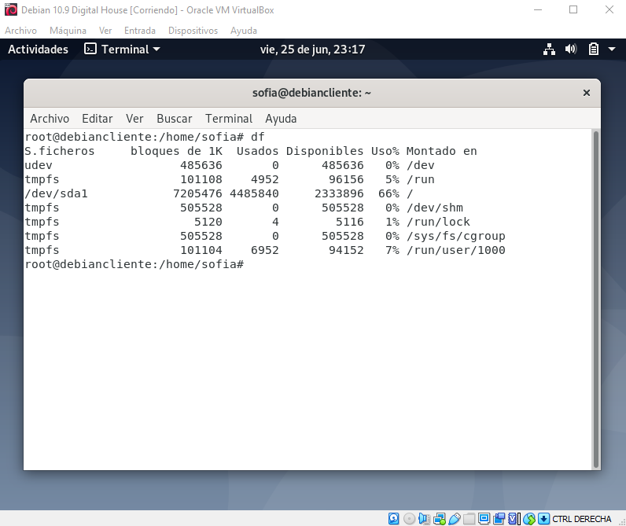

El **comando df** nos informa sobre la cantidad de espacio en disco que utiliza el sistema de archivos.

* Escribir **en la terminal** el comando **top**, tomar **print de pantalla**.
* **Pegar** print en el documento de Google o Word.

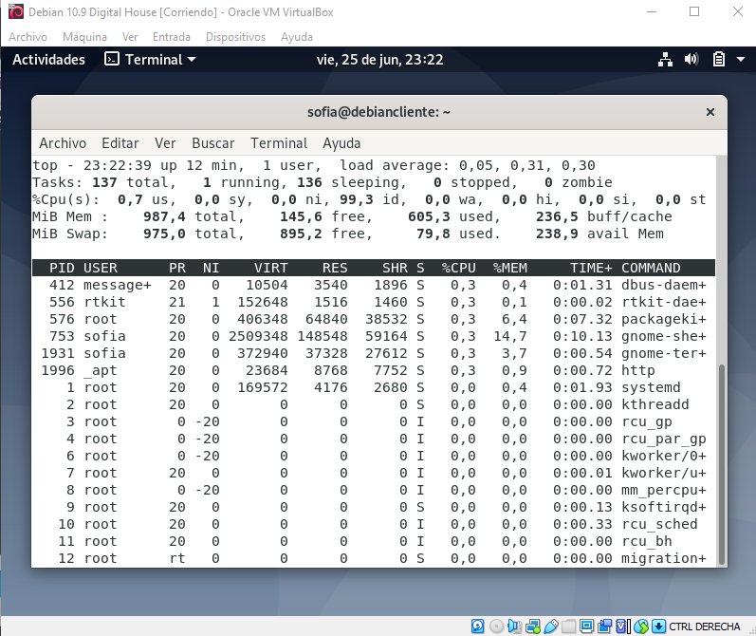

El **comando top** nos da información acerca del uso de la [cpu](http://es.wikipedia.org/wiki/Unidad_central_de_procesamiento" \o "cpu), de la [memoria](http://es.wikipedia.org/wiki/Memoria_(inform%C3%A1tica)), de los procesos en ejecución, etc en tiempo real.

* Escribir **en la terminal** el comando **apt-get upgrade**.
* **Pegar** print en el documento de Google o Word.

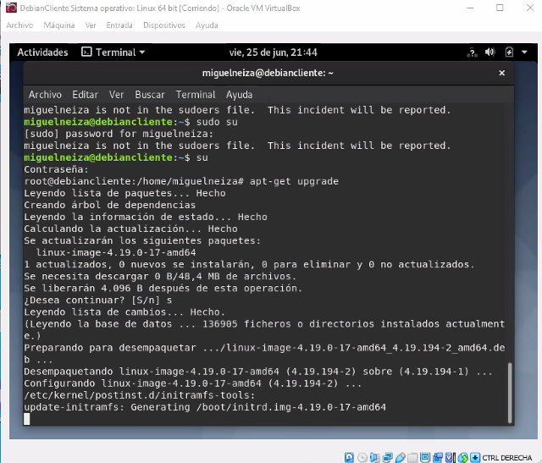

apt-get upgrade: actualiza paquetes.

* Escribir **en la terminal** el comando **apt-get install cowsay**.
* **Escribir en la terminal** el comando **cowsay “ Hola mundo “**.
* **Pegar** print en el documento de Google o Word.

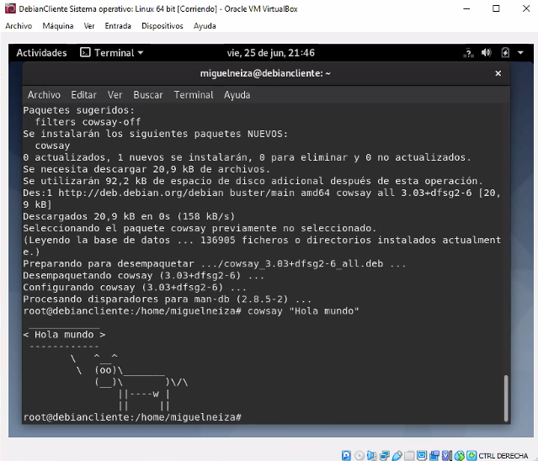

Apt-get install: instala un programa

* En base a los print de **y comandos,** **redactar** con sus palabras qué es lo que ven y cuáles son las **funciones** de estos comandos usados.
* **Subir** el documento a la **mochila del viajero**.
* **Apagar la máquina virtual** con el comando **poweroff**.